Первичная детская общественная организация «Солнышко»

2012 год.

- Название проекта: «ПОКОРМИТЕ ПТИЦ ЗИМОЙ»
- Номинация «Дружок»
- Название детской организации, реализовывавшей проект: ПДОО «Солнышко» МКОУ «ООШ», с.Березичский стеклозавод Козельского района Калужской области
- Район: Козельский
- Возраст участников проекта 7-14 лет
- Масштабность проекта: учащиеся школы, родители, учителя, жители микрорайона.
- Адрес и контактные телефоны ответственного за реализацию проекта: Калужская область, Козельский район, с.Березичский стеклозавод, ул.Школьная, д.7а, рабочий телефон – 8(48442) 51-2-25, мобильный 8 910 529 82 07
- ФИО руководителя (координатора) проекта: Рябова Татьяна Викторовна
- Место и время проведения: МКОУ «ООШ», с.Березичский стеклозавод, национальный парк «Угра», сентябрь-апрель 2012 года
- Направленность проекта (для кого проводится): младшие школьники
- Описание (что задумано, цели и задачи): Работа в проекте строится на вовлечении детей и подростков в природоохранную деятельность. В ходе реализации проекта предполагается развитие интереса к живой природе, воспитание заботливого отношения к природным объектам родного села, формирование умений ведения практической природоохранной деятельности.
Цель проекта: оказание помощи птицам в зимний период для сохранения количества особей и видового разнообразия.
Задачи проекта:
- Изучить видовое разнообразие зимующих и кочующих птиц
- Ознакомиться с биологическими основами зимней подкормки птиц, правилами изготовления и размещения кормушек, составом кормов.
- Информировать педагогов и учащихся школы о необходимости и правилах зимней подкормки птиц.
- Изготовить и разместить кормушки на пришкольном участке, в микрорайоне школы и Березичском лесничестве.
- До конца зимы ухаживать за кормушками и пополнять в них корм.
- Результат (приложения)

ИЗУЧЕНИЕ ОБЩЕСТВЕННОГО МНЕНИЯ И ОПРЕДЕЛЕНИЕ АКТУАЛЬНОЙ СОЦИАЛЬНОЙ ПРОБЛЕМЫ.
Мы видим птиц каждый день, привыкли к ним, зачастую не обращаем на них внимания и не задумываемся над тем, какова их роль в природе. А ведь именно от птиц во многом зависит, будут ли зеленеть наши сады и парки.
Наши верные друзья – оседлые птицы, которые живут у нас круглый год, не улетают на юг. Это синицы, поползни, дятлы, щеглы, чечетки. В сильные морозы они в поисках пищи перебираются поближе к жилью человека, ждут помощи от нас.
С наступлением холодов в средней полосе появляются северные гости – кочующие птицы. Снегири красными яблочками висят на голых ветвях кленов. Красавцы свиристели в серо - розовых пуховиках с «капюшонами» - хохолками обосновались на рябине...
Зима – трудное время для птиц. В этом году, как и в прошлом, зима выдалась суровая. Температура воздуха колеблется от –10° до – 30°C. Это значит, что птицам приходится очень тяжело в этот период. Для того, чтобы не замёрзнуть, птицам нужно много корма. Когда ночная температура падает до –10°С и ниже, синички за ночь теряют до 10% собственного веса! Чтобы поддержать температуру тела (а она у них около +40°С) и выжить, птицам с самого раннего утра нужен корм. Но бывает, что к нему не добраться — естественные места кормления либо занесены сугробами, либо покрыты непробиваемой ледяной коркой. Орнитологи утверждают: если не помочь птицам в зимний период, то из десяти синиц до весны доживут только две. Гибнут птицы не от холода, а от голода. И помочь птицам выжить могут только люди.
Если мы, школьники, поможем им в это время, весной и летом они отблагодарят нас заботой о растениях, своим видом и звонким пением подарят нам радость и хорошее настроение.
В декабре национальный парк «Угра» ( в лице Андреевой Екатерины Александровны) обратился в нашу школу с целью провести акцию, направленную на помощь птицам в зимнее время (Приложение 1).
Мы решили принять участие в акции. Но сначала провели опрос и анкетирование среди учащихся школы и их родителей, где задали следующие вопросы:
- Нужны ли птицы человеку?
- Знаешь ли ты птиц, которые остаются зимовать?
- Как птицам выжить холодной зимой?
- Нуждаются ли зимой птицы в помощи человека?
- Как человек может помочь птицам в зимнее время года?
Было опрошено 95 человек. 98% из числа опрошенных считают, что птицы нужны, что они приносят неоценимую помощь человеку. 60% знают, что на зимовку у нас остаются воробьи, синицы, дятлы и др. птицы. 90 % считают, что птицам очень трудно выжить зимой без помощи человека.

ФОРМУЛИРОВКА АКТУАЛЬНОЙ СОЦИАЛЬНОЙ ПРОБЛЕМЫ
Проанализировав анкеты , мы пришли к выводу, что птицам очень тяжело приходится зимой, что без помощи человека им не выжить. Большое количество птиц гибнет в холодный период года. Человек может помочь им пережить стужу тем самым сохранить их численность. В наших силах помочь зимующим птицам и лесным обитателям перенести это суровое время года!
ЦЕЛЬ ПРОЕКТА: оказание помощи птицам в зимний период для сохранения количества особей и видового разнообразия.
ЗАДАЧИ ПРОЕКТА:
- Изучить видовое разнообразие зимующих и кочующих птиц
- Ознакомиться с биологическими основами зимней подкормки птиц, правилами изготовления и размещения кормушек, составом кормов.
- Информировать педагогов и учащихся школы о необходимости и правилах зимней подкормки птиц.
- Изготовить и разместить кормушки на пришкольном участке, в микрорайоне школы и Березичском лесничестве.
- До конца зимы ухаживать за кормушками и пополнять в них корм.

ПЛАН РАБОТЫ
№ п./п. | Мероприятие  (что сделать?) | Дата проведения (когда?) | Ответственный  (кто отвечает?) | Ресурсы  (что нужно?) | Где можно взять | Ожидаемые результаты
1. | Опрос жителей микрорайона «Как птицам выжить холодной зимой?» | 19-24 декабря | Птушкина Яна и Жидкова Анна (6 класс) | Бумага, ручки | Администрация школы | По результатам опроса сформулировать актуальную социальную проблему
2. | Анкетирование учащихся «Нуждаются ли зимой птицы в помощи человека?» | 19-24 декабря | Кривовичева Марина, Фомина Анастасия (9 класс) | Бумага, ручки | Администрация школы | По результатам анкетирования сформулировать актуальную социальную проблему
3. | Конкурс «Домик для птиц» | 16-20 января | Фомина Анастасия, классные руководители | Фанера, доски, картон, пластиковые бутылки, гвозди | Родители учащихся, спонсорская помощь | В результате мы получим кормушки для птиц
4. | Конкурс рисунков «Птицы – наши друзья» | 23-28 января | Петрунина Виктория, классные руководители | Бумага, фломастеры, цветные карандаши, краски, кисточки | Родители, администрация школы, спонсорская помощь | Выставка рисунков «Птицы - наши друзья»
5. | Классные часы, беседы, дидактические игры «Птицы зимой»  (Приложение2) | 19-20 декабря | Рябова Т.В., классные руководители | Сценарии бесед, вопросов викторин, информация по теме | Журнал «Классный руководитель», ресурсы интернета | Дети получают информацию о жизни птиц в зимнее время года в игровой форме, готовясь к викторинам, рассматривая иллюстрации
6. | Круглый стол «Как помочь зимой птицам»  (Приложение3) | 23-27 января | Совет старшеклассников, классные руководители | Кормушки, бумага для плаката, краска, кисточки, клей, корм для птиц | Родители, администрация школы, спонсорская помощь | Изготовление и развешивание кормушек, оформление плаката, заготовка кормовой смеси для птиц.
7. | Конкурс исследовательских работ «Из жизни птиц»  (Приложение4) | 30-3 февраля | Птушкина Яна, классные руководители | Книги о птицах, информация о зимующих птицах, бумага, краска для принтера | Администрация школы, библиотекарь Шашкова М.Г. | Ребята изучили видовое разнообразие зимующих и кочующих птиц
8. | Орнитологическая экскурсия  (Приложение5) | 6-10 февраля | Рябова Т.В., классные руководители |  |  | Наблюдение за жизнью птиц в нашей местности. Проведение викторины «Кто знает лучше птиц». Знакомство с профессиями орнитолог, эколог.
9. | Акция «Покормите птиц зимой!» | Январь-февраль | Классные руководители 1-4 классов, Рябова Т.В. | Материал для кормушек, бумага, кисточки, краски, корм для птиц | Администрация школы, родители, спонсорская помощь | Оказание возможной помощи пернатым друзьям, ведение календаря наблюдения за птицами.
10. | Экологический праздник «День птиц»  Презентация «Птицы – наши друзья»  (Приложение6) | 22 марта | Рябова Т.В., совет старшеклассников | Итоговое мероприятие будет проходить в виде экологического праздника: в начальной школе пройдет птичий КВН и викторины, а ребята старших классов будут проводить эти мероприятия. Кроме того, для них подготовлены конкурсы. Обработка информации, выступление с докладом о проделанной работе. Награждение участников проекта памятными призами.

АКЦИЯ «ПОКОРМИТЕ ПТИЦ ЗИМОЙ!»
Ход проведения акции.
А началось всё с нашей экскурсии в лесничество…
В один из дней ребята 4 класса пришли сюда вместе со своей учительницей Казариной Ириной Юрьевной, и работники Национального парка «Угра» рассказали об экологических проблемах, которые случаются в зимнем лесу. Ребята решили подумать, с какой экологической проблемой они в состоянии справиться. Ответ нашёлся практически сразу – это помощь птицам в зимнем лесу.
На следующий день класс собрался и решил провести акцию «Помоги птицам!»
Подобную акцию мы проводим уже не в первый раз. Мало того, ученик нашего класса Филиппович Руслан в прошлом году даже стал победителем экологического конкурса, который проводил Национальный парк «Угра».
Для реализации акции была сформирована инициативная группа, в которую вошли наиболее активные ребята и Ирина Юрьевна.
В результате мы наметили план проведения акции.
План мероприятий в рамках
акции «Помоги птицам»
№  п/п | Мероприятие | Срок
1. | Операция «Кормушка» - изготовление и развешивание кормушек. | Декабрь
2. | Инструктаж «Как правильно подкармливать птиц». | Декабрь
3. | Встреча с работниками Национального парка «Угра». Знакомство с зимующими и осёдлыми птицами. | Декабрь
4.  5. | Конкурс рисунков на тему «Птицы – наши друзья».  Классный час «Птицы зимой». | Январь  Февраль
6. | Уход за кормушками, подкормка птиц, наблюдение за ними. | Январь-март
Операция «Кормушка»
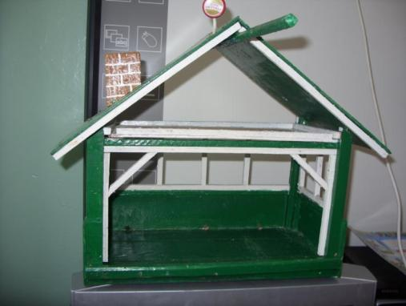
Вот такие замечательные кормушки у нас получились!
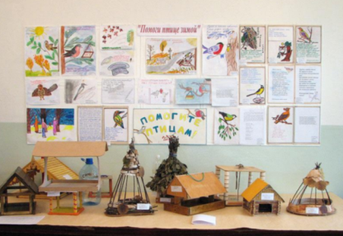
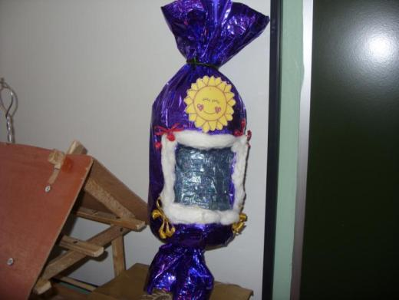
Эту кормушку мы сделали сами из пластиковой бутылки!

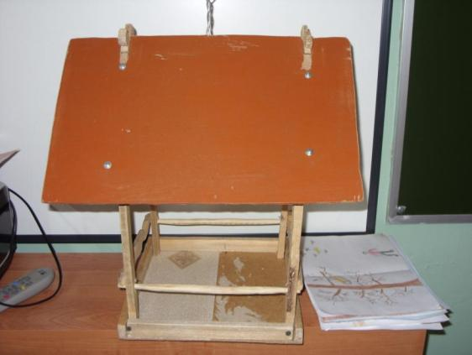
Нам помогали родители!
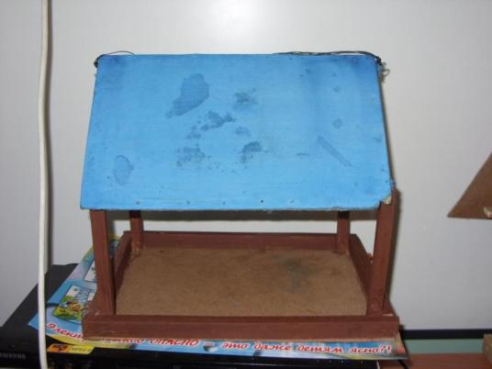
А это наших рук творение!

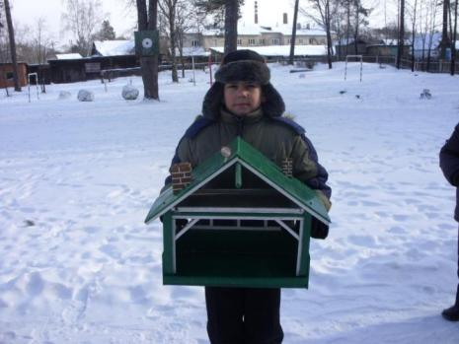

Наши кормушки нашли своё место в лесу около школы и на территории лесничества.
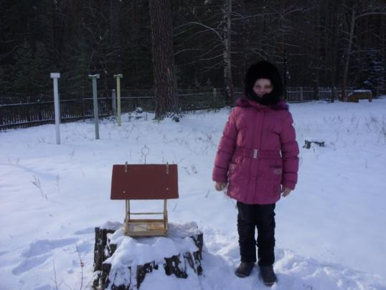

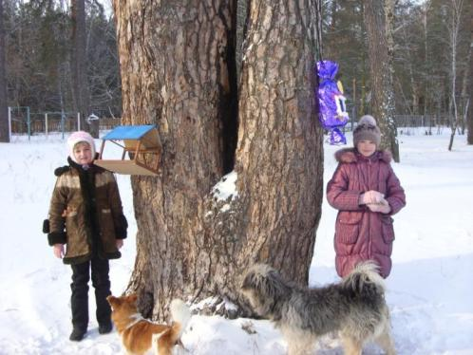
Ждём пернатых друзей!!!

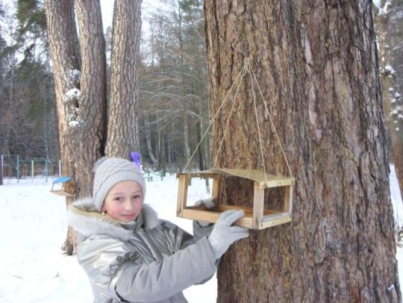

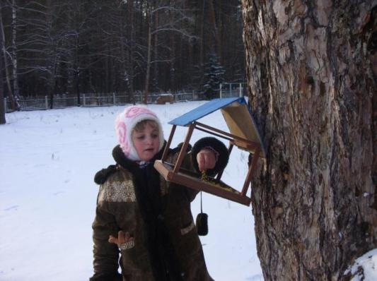
Мы подсыпаем корм в «птичью столовую».

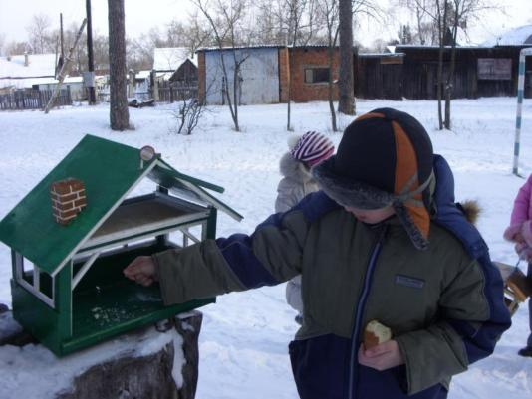
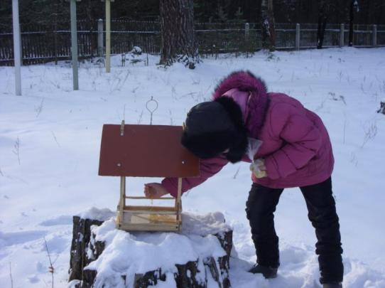

Дежурные следят за тем, чтобы кормушки не пустовали.

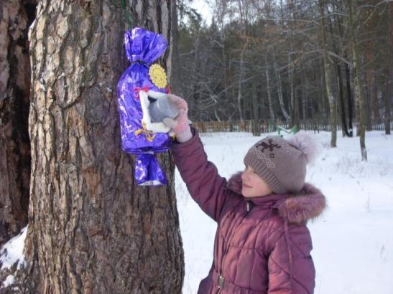
Наши встречи с работниками национального парка «Угра»
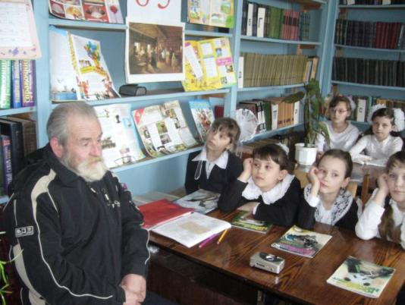

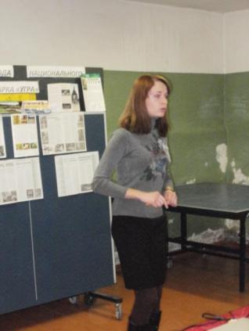
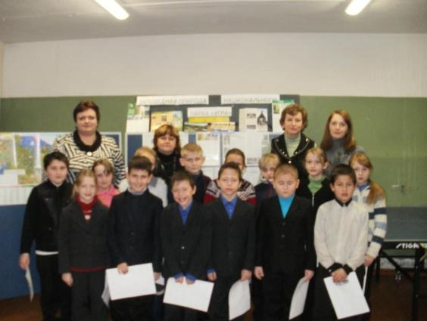

Эту встречу мы организовали совместно с работниками ДК

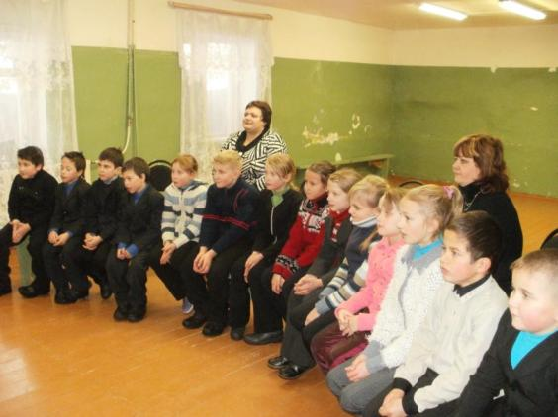
Конкурс рисунков.
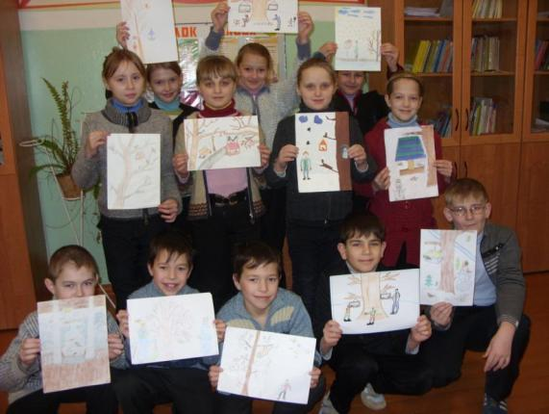
Все ребята класса приняли участие в конкурсе рисунков!
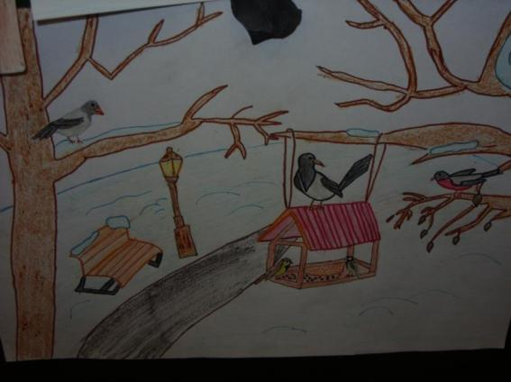
Рисунок Гейт Вероники – один из лучших!
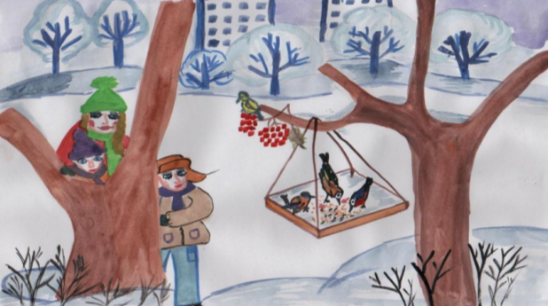

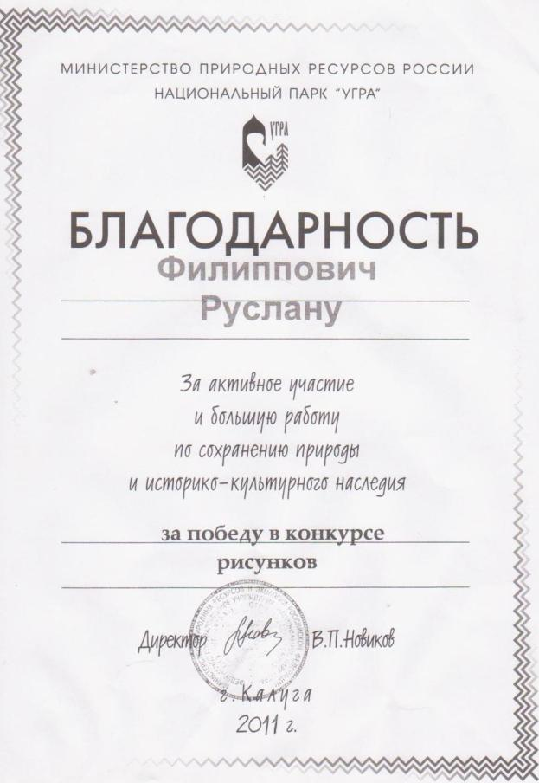

Описание мероприятий, проведённых нами.
Операция «КОРМУШКА» стала стартом акции «Дружок». Зимой гибнет много птиц, особенно в морозы. Холодно, для жизни нужно много энергии, а корм недоступен под снегом и льдом. Птицам нужна помощь людей. К тому же покормить птиц - несложный и очень приятный способ проявить человечность и стать добрее.
Ежегодно зимой в нашей школе проходит акция «Покормите птиц!»
Мы с ребятами уже второй год с большим удовольствием изготавливаем кормушки для птиц.
Ребята из нашего класса взяли самые разнообразные материалы и дружно включились в работу. В ход пошли пластиковые бутылки, дерево, картон, фанера. Наших малышей не испугали трудности, тем более что рядом были верные друзья – родители. В итоге ребята подарили новые птичьи столовые своим пернатым друзьям!
Инструктаж «Как правильно подкармливать птиц». Правила подкормки птиц мы с ребятами составили сообща, вот что у нас получилось:
Во время подкормки птиц не сорите в лесу, парке, саду: не оставляйте там газеты, бумажные и полиэтиленовые пакеты, жестяные банки и коробочки.
Кормушки для птиц должны быть очень скромными, лучше не раскрашенными.
Корма в кормушках должно быть немного и только то, что нужного птицам: семена дикорастущих трав, крошки хлеба, семечки подсолнуха, кусочки несоленого сала.
Кормите птиц регулярно. Птиц нельзя подкармливать время от времени: именно зимой им очень нужна наша поддержка, именно в морозы и метели гибнет большая часть птиц.
Знакомство с осёдлыми и зимующими птицами. Мы с удовольствием встретились с работниками Национального парка «Угра», которые рассказали нам о зимующих и осёдлых птицах. Андреева Екатерина Александровна провела с нами викторину «Птицы зимой», рассказала несколько экологических сказок, сочинённых детьми. Мы всегда рады таким встречам, на которых узнаём много нового и интересного о нашем лесе и его обитателях.

Конкурс рисунков «Птицы – наши друзья!» вызвал у ребят 4 класса наиболее живой интерес, ведь все малыши очень любят рисовать! Практически каждый ученик принял в нём участие и изобразил своих пернатых друзей. Получились очень красивые работы! Лучшие рисунки мы поместили на стенде в фойе школы для того, чтобы все учителя, ученики и гости могли полюбоваться этой необычайной красотой! Несколько рисунков стали участниками выставки в Национальном парке «Угра».

Классный час «Птицы зимой» стал итоговым мероприятием акции «Дружок». Ребята заранее готовились к этому мероприятию. Каждый ученик ласа подготовил сообщение о птице, выучил стихотворение, нашёл загадки о пернатых. Учитель приготовил компьютерную презентацию на тему «Покормите птиц зимой!». Ребята читали стихи, пели песни, разгадывали загадки и кроссворды. Но главное – каждый сделал вывод о том, как человек может помочь зимой своим младшим братьям и насколько важны им наши внимание и забота.

Уход за кормушками, подкормку птиц ребята решили проводить ежедневно. Для этого дежурные приносят корм и высыпают в кормушки! Ребята приносят пернатым гостям семена подсолнечника, пшено, просо, овес, несоленое сало. А птицы: воробьи, щеглы, синички, чечетки, свиристели, снегири, обнаружив источник постоянного корма, стараются держаться поблизости и радовать нас своим присутствием.
Птицы не заставляют себя ждать! Стайка пернатых всегда прилетает в свою столовую!

ЗНАЧИМОСТЬ ПРОЕКТА
Данный проект является важным звеном экологического воспитания школьников, через его реализацию формируются нравственные нормы поведения, направленные на то, чтобы приблизить детей к пониманию красоты окружающего мира, необходимости его защиты, пробудить в них стремление быть добрыми и внимательными, научить любить природу. Дети и взрослые получают огромное эстетическое удовольствие и моральное удовлетворение, когда, сделав своими руками кормушку и наполнив её кормом, наблюдают за поведением даже обычных домовых воробьев или больших синиц, слетающихся на угощение. Таким образом, привлечение учащихся к практической природоохранительной деятельности помогает воспитывать экологическую культуру, бережное отношение к природе. Кроме того, привлечение птиц на кормушки создает дополнительные возможности для увеличения видового состава птиц данной местности и их изучения. Даже только время от времени наполняемая кормушка способна увеличить разнообразие птиц в поселке и его окрестностях. Особенно интересно проследить, как растет число видов-посетителей в течение ряда лет, и какие факторы влияют на его увеличение. В дальнейшем мы планируем провести исследование, которое поможет ответить на вопросы, вызвавшие у нас интерес.

БЮДЖЕТ ПРОЕКТА.
Смета расходов.
Предметная статья | Имеющиеся средства |  | Всего
 | Средства спонсоров | Добровольные пожертвования родителей
Канцелярские товары и другие материалы для изготовления кормушек, плакатов, рисунков, школьной газеты | 300 руб. | 45 руб. | 345 руб.
Корм для птиц (крупа, семечки, сало) |  | 70 руб. | 70 руб.
Расходные материалы для оргтехники (печать листовок, школьной газеты) | 797 руб. | - | 797 руб.
Стройматериалы для изготовления кормушек | - | 227,5 руб. | 227,5 руб.
ИТОГО расходов | 1097 руб. | 342,5 руб. | 1439, 5 руб

Расшифровка расходов по статьям.
№ | Наименование | Цена | Количество | Сумма (руб)
1. | Бумага «Снегурочка» | 160 | 1 п. | 160
2. | Краски (гуашь) | 90 | 1 кор. | 90
3. | Цветные карандаши | 30 | 1п. | 30
4. | Фломастеры | 35 | 1п | 35
5. | Клей ПВА | 15 | 2т. | 30
6. | Горбыль | 350 | 0,25 м³ | 87,5
7. | Фанера | 200 | 0,5 листа | 100
8. | Гвозди | 80 | 0,5 кг | 40
9. | Краска для принтера CANON черная (в шприце) | 70 | 1 ш. | 70
10. | Цветной картридж | 727 | 1 к. | 727
11. | Крупа | 14 | 5 кг | 70

АНАЛИЗ РЕЗУЛЬТАТОВ РАБОТЫ НАД ПРОЕКТОМ
В результате реализации проекта:
- Мы ознакомились с видовым составом птиц, живущих в нашей местности.
- Изучили биологические основы организации зимней подкормки птиц: правила изготовления и размещения кормушек, способы подкормки и возможные корма.
- Провели информационную линейку и разместили в фойе школы и в учительской информационные листовки, объявили конкурс на лучшую кормушку для птиц, выпустили специальный номер школьной газеты. (Приложение 7).
- Учащиеся школы изготовили и представили на конкурс более 60 кормушек для птиц. Лучшие кормушки были размещены на пришкольном участке, в микрорайоне школы и Березичском лесничестве, а остальные розданы авторам для доработки и размещения по месту жительства.
- Ведется наблюдение за птицами, еженедельно пополняется корм в кормушках. Организован сбор кормов для птиц.

ОЦЕНКА ЭФФЕКТИВНОСТИ СОЦИАЛЬНОГО ПРОЕКТА.
Оценку своего проекта мы получили беседуя с жителями посёлка и работниками национального парка «Угра». Вот их отзывы:
Барынина О.А., житель села Березичский стеклозавод: Ребята нашей школы всегда отличались добротой, отзывчивостью, любовью к своему посёлку и окружающей природе. Ведь если дети помогут птицам в это холодное время, весной и летом они отблагодарят нас заботой о растениях, своим видом и звонким пением подарят нам радость и хорошее настроение.
Жуков А.В., житель села, дедушка ученика 4 класса: Сделано большое и нужное дело. Птицам надо помогать в такие холода. Мы с внуком сделали для них комфортный домик. Каждый день подкармливаем птиц. Дети становятся ответственными, им очень нравятся такие акции. Они с удовольствием и интересом наблюдают за птицами.
Андреева Екатерина, работник национального парка «Угра»: Мы благодарны учащимся Березичской школы за ту большую работу, которую они проделали. Эта зима проявила свой холодный нрав не на шутку. Снега и морозы заставили людей одеться потеплей и позаботиться о высококалорийных продуктах питания. Но, если человек сумел создать для себя такие выгодные условия для выживания, то бездомные животные поставлены в далеко невыгодное положение. Без доброй помощи человека, не все братья наши меньшие смогут выжить этой зимой. Было сделано очень много кормушек для птиц, часть которых была развешана на участке Березичского лесничества. Дети с родителями часто посещают лесничество и подкармливают птиц. Большое им спасибо!

